Аналитическая справка об итогах проведения этапов

Всероссийской олимпиады школьников муниципального образования Пригородный район в 2020-2021 учебном году
Среди многочисленных приемов работы, ориентированных на интеллектуальное развитие школьников, особое место занимают предметные олимпиады.
Цель Всероссийской олимпиады школьников:
-выявление у обучающихся творческих способностей и интереса к научно-исследовательской деятельности.
Задачи:
-создание необходимых условий для поддержки одаренных детей, пропаганда научных знаний.
- мотивация школьников к изучению различных предметов;
- оценка знаний и умений школьников по предметам;
- выявление способных, талантливых обучающихся по отдельным предметам, и организации индивидуальной работы с одаренными обучающимися;
- активизация работы кружков и других форм внеклассной и внешкольной работы с обучающимися.
В соответствии с Порядком проведения всероссийской олимпиады школьников, утвержденным приказом Министерства образования и науки Российской Федерации от 18 ноября 2013 г. N 1252 (с изменениями и дополнениями от 17.03.2015 N 249, от 17.12.2015 N 1488, от 17.11.2016 N 1435) и приказа Министерства образования Республики Северная Осетия-Алания от 16 сентября 2020 года №600 «О проведение школьного и муниципального этапов Всероссийской олимпиады школьников в 2020-2021 учебном году в Республике Северная Осетия-Алания» в муниципальном образовании были проведены школьный и муниципальный этап. Организатором школьного и муниципального этапа является Управление образования Пригородного района.

Школьный этап

Школьная предметная олимпиада — итог работы педагогического коллектива с одаренными обучающимися не только в ходе учебных занятий, но и внеурочной деятельности (кружках, секциях, студиях и т.д.), развития у обучающихся творческого отношения к изучаемому предмету вне рамок образовательной программы, проявления склонности к самостоятельному поиску дополнительной информации в работе со справочной, научно популярной литературой и в Интернете. Школьная олимпиада является первым и самым массовым этапом Всероссийской олимпиады школьников. На основании приказа Министерства образования Республики Северная Осетия-Алания от 16 сентября 2020 года №600 и приказа Управления образования муниципального образования Пригородный район от 29 сентября 2020 г №116 в образовательных учреждениях Пригородного района был проведен школьный этап Всероссийской олимпиады школьников среди учащихся 4-11 классов.
Школьный этап проводился по предметам: математика, русский, иностранный язык (английский, немецкий, французский), информатика и ИКТ, физика, химия, биология, экология, география, астрономия, литература, история, обществознание, экономика, право, искусство (мировая художественная культура), физическая культура, технология, основы безопасности жизнедеятельности для обучающихся по образовательным программам основного общего и среднего общего образования. А так же по предметам математика, русский язык для обучающихся по образовательным программам начального общего образования.
Всего в олимпиаде по 21 предмету приняли участие 1132 школьников, что составляет (25% от общего числа обучающихся 5-11 классов). Необходимо отметить, что большинство обучающихся принимали участие в нескольких олимпиадах.
В таблице, приведенной ниже, предоставлен сравнительный анализ участников за последние три года. Диаграмма дает возможность увидеть, что количество участников сокращается.

Таблица 1

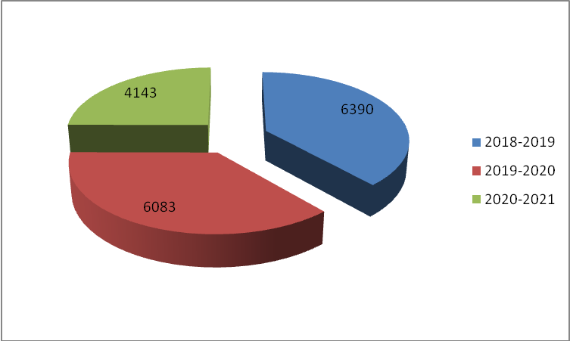

Таблица 2

Количество участников школьного этапа Всероссийской олимпиады школьников
5-11 классов

кол-во ОУ | Общее количество обучающихся  в 5-11 классах в ОУ  (чел.) | количество участников |  |  |  |  |  |  | процент от общего числа учащихся | количество победителей/% от всего количества участников | количество призеров/% от всего количества участников
кол-во ОУ | Общее количество обучающихся  в 5-11 классах в ОУ  (чел.) | 5 класс | 6 класс | 7 класс | 8 класс | 9 класс | 10 класс | 11 класс | процент от общего числа учащихся | количество победителей/% от всего количества участников | количество призеров/% от всего количества участников
29 | 5964 | 645 | 708 | 787 | 794 | 734 | 475 | 475 | 35,1 | 994/22% | 1132/25%

Для проведения школьного этапа всероссийской олимпиады в образовательных учреждениях, утвержден ответственный за объективное проведение всего этапа, корректное внесение результатов в базу банных, состав предметных комиссий по проверке работ, возглавляемых завучем образовательного учреждения. Проверку работ учащихся рекомендовано проверять под видеонаблюдением, а так же знакомить учащихся с результатами не позднее трех дней после проведения испытаний.

Таблица 3

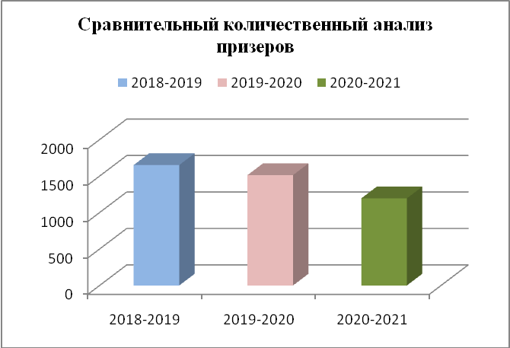

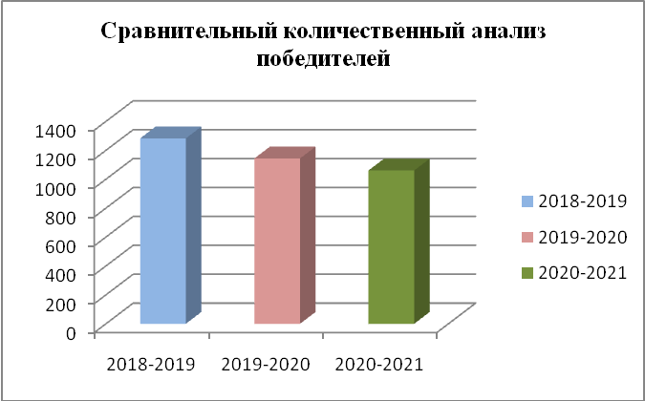
Соответственно сокращается и количество победителей и призеров.
Далее предоставляется вашему вниманию распределение количества участников по предметам

Таблица 4

Распределение количества учащихся по предметам.
Количественные данные об участниках школьного этапа всероссийской олимпиады школьников Пригородного района
в 2020/21 учебном году
Общеобразовательные предметы | Школьный этап
Общеобразовательные предметы | Фактическое кол-во участников (чел.) | Кол-во победителей и призеров (чел.) | Что составляет в % от общего количества
Английский язык | 360 | 127 | 35%
Астрономия | 24 | 11 | 46%
Биология | 370 | 214 | 58%
География | 396 | 167 | 42%
Информатика (ИКТ) | 71 | 9 | 13%
Искусство (Мировая художественная культура) | 49 | 23 | 47%
История | 413 | 137 | 33%
Литература | 390 | 193 | 49%
Математика | 597 | 221 | 37%
Немецкий язык | 34 | 24 | 71%
Обществознание | 288 | 155 | 54%
Основы безопасности и жизнедеятельности | 99 | 57 | 58%
Право | 16 | 4 | 25%
Русский язык | 577 | 288 | 50%
Технология | 151 | 81 | 54%
Физика | 267 | 81 | 30%
Физическая культура | 290 | 223 | 77%
Французский язык | 13 | 13 | 100%
Химия | 187 | 91 | 49%
Экология | 10 | 3 | 30%
Экономика | 16 | 4 | 25%
ВСЕГО | 4618 | 2126 | 46%
Анализируя данные таблицы, следует сделать следующий вывод:
- высокий процент участников школьного этапа ВсОШ отмечен по предметам: математика, русский язык, история.
- низкий процент участников школьного этапа ВсОШ отмечен по предметам: информатика, химия;
- наибольшее количество участников школьного этапа ВсОШ (многоразовый охват) наблюдается в 7-9 классах.

Муниципальный этап

Всероссийская олимпиада школьников является наиболее эффективным мероприятием в рамках работы с одаренными детьми. В 2020 – 2021 учебном году в Пригородном районе всероссийская олимпиада школьников проводилась в соответствии с Приказом Министерства образования и науки Российской Федерации от 18.11.2013 года № 1252 «Об утверждении Порядка проведения всероссийской олимпиады школьников» (с изменениями, утвержденными приказами Минобрнауки России №249 от 17 марта 2015, №1448 от 17 декабря 2015, №1435 от 17 ноября 2016, приказом Минпросвещения России №96 от 17.03.2020 г.) с целью выявления и развития у обучающихся творческих способностей и интереса к научно – исследовательской деятельности, создания необходимых условий для поддержки одаренных детей и пропаганды научных знаний.
В соответствии с приказом Министерства образования Республики Северная Осетия-Алания от 16 сентября 2020 года №600 и приказом Управления образования муниципального образования Пригородный район от 11 ноября 2020 года № 178/1 был проведен муниципальный этап всероссийской олимпиады школьников среди учащихся 7-11 классов образовательных учреждений на базе МБОУ СОШ№1 с. Камбилеевское, МБОУ СОШ№1 с.Октябрьское, МБОУ СОШ№2 с.Октябрьское.
Для проведения муниципального этапа Олимпиады был создан оргкомитет, конфликтная, предметно-методические комиссии, комиссия по тиражированию.
В состав предметных комиссий включены ведущие учителя школ, руководители РМО с большим стажем педагогической работы,первой и высшей категорией.
Для обеспечения объективности проведения муниципального этапа Олимпиады были привлечены общественные наблюдатели, утвержденные Приказом, не заинтересованные в результатах отдельных участников.
Задания для муниципального этапа разрабатывались предметно-методическими комиссиями, утвержденными Приказом Минобр РСО-А. Все задания (за день) и ключи к них (к времени окончания выполнения работы) передавались от регионального координатора на электронную почту муниципального координатора.
Размножение материалов олимпиад проводилось комиссией по тиражированию за день до проведения предметных олимпиад в соответствии с Положением о порядке проведения муниципального этапа, а сами материалы хранились в недоступном месте. Материалы выдавались члену оргкомитета в день проведения олимпиады.

Всего в олимпиаде приняло участие 782 обучающихся (фактически 1565) из 28 общеобразовательных учреждений района.
№ | Количественные данные об участниках муниципального этапа всероссийской олимпиады школьников  в 2020/21 учебном году  Пригородный район  наименование МО РСО - Алания
№ | МО | кол-во ОУ | Общее количество обучающихся  в 7-11 классах в МО  (чел.) | количество участников МЭ* |  |  |  |  |  | процент от общего числа учащихся | количество победителей | количество призеров
 |  |  |  | 7 класс | 8 класс | 9 класс | 10 класс | 11 класс | всего | процент от общего числа учащихся | количество победителей | количество призеров
1 | Пригородный район | 29 | 3577 | 172 | 188 | 168 | 124 | 137 | 782 | 22% | 45 | 112

В нынешнем году, как и в прошлом, небольшое количество участников МЭ ВсОШ связано с изменениями участия: участниками муниципального этапа Олимпиады становятся участники школьного этапа согласно квоте, утвержденной приказом Управления образования, В диаграмме, приведенной ниже предоставлен количественный анализ участников за последние три года. Учащиеся учитывались 1раз.

Таблица 5.
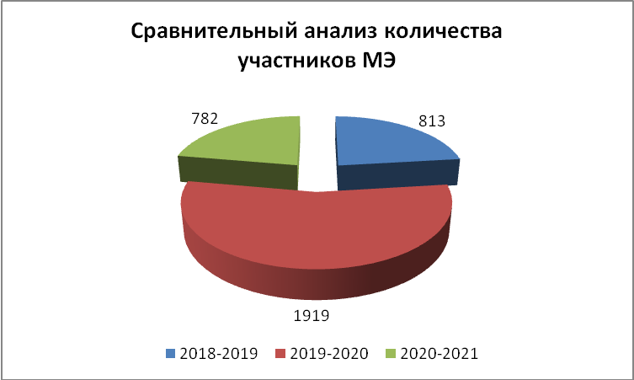

Исходя из данных, приведенных в диаграмме, можно сделать вывод о сокращении количество участников МЭ .
В соответствии с установленными баллами по каждому предмету количество участников по предметам распределено следующим образом.
Таблица 6

Количественные данные об участниках муниципального этапа всероссийской олимпиады школьников
в 2020/21 учебном году
Предмет | Фактическое кол-во участников (чел.)
Предмет | 7 класс (чел.) | 8 класс (чел.) | 9 класс (чел.) | 10 класс (чел.) | 11 класс (чел.) | Всего участников (чел.)
Английский язык | 25 | 22 | 23 | 18 | 11 | 99
Астрономия |  |  |  | 4 | 8 | 12
Биология | 23 | 26 | 30 | 19 | 27 | 125
География | 41 | 35 | 33 | 15 | 12 | 136
Информатика (ИКТ) | 5 | 5 | 6 | 7 | 10 | 33
Искусство (Мировая художественная культура) | 2 | 3 | 3 | 3 | 6 | 17
История | 37 | 26 | 27 | 16 | 18 | 124
Литература | 27 | 26 | 24 | 20 | 16 | 113
Математика | 46 | 37 | 38 | 23 | 17 | 161
Немецкий язык | 6 | 3 | 3 | 1 | 3 | 16
Обществознание | 29 | 30 | 25 | 18 | 17 | 119
Основы безопасности и жизнедеятельности | 2 | 10 | 10 | 12 | 11 | 45
Право | 0 | 0 | 2 | 3 | 3 | 8
Русский язык | 38 | 47 | 36 | 19 | 25 | 165
Технология | 24 | 5 | 8 | 0 | 4 | 41
Физика | 26 | 34 | 32 | 23 | 13 | 128
Физическая культура | 18 | 28 | 29 | 21 | 18 | 114
Французский язык |  |  |  | 4 | 2 | 6
Химия |  | 29 | 26 | 16 | 17 | 88
Экология |  |  | 2 | 1 | 4 | 7
Экономика |  |  | 2 | 3 | 3 | 8
Всего | 349 | 366 | 359 | 246 | 245 | 1565

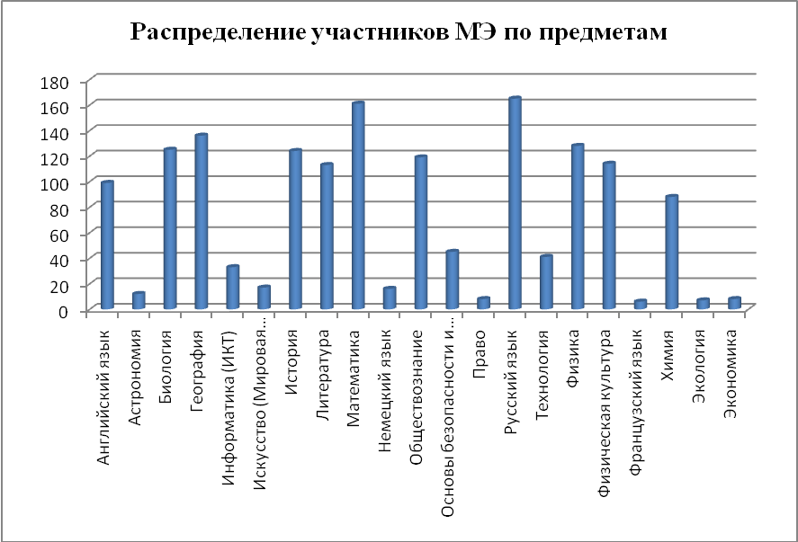
Наибольшее количество участников, результаты которых соответствовали предложенным баллам, по бологии,географии,истории,математике,русскому языку,физике. В большинстве ОУ нет отдельного учебного предмета «Экология», «Экономика», «Право», а такие предметы как «Немецкий язык», «Французский язык» вытесняются английским этим и объяснено небольшое количество участников.
Для проверки олимпиадных работ экспертной комиссией района было организовано под видео наблюдение. Эксперты работали объективно в день проведения олимпиады по данному предмету определялись победители и призеры, на основании порога, определенного в Приказе. По всем предметам места распределились в зависимости от % выполнения задания, то есть по соотношению с максимальными баллами. I, II, III места занимали обучающиеся, выполнившие задания Олимпиады на 50% и более. Объективность распределения призовых мест непосредственно ложилось на плечи председателя комиссии.
Для своевременного ознакомления участников, Протоколы проверки олимпиадных работ выставлялись на официальном сайте Управления образования. Учащиеся в случае не согласия с выставленными баллами вправе были оспаривать результат в соответствии с правилами апелляции, с которыми они были ознакомлены до начала работы.
В этом учебном году результаты муниципального этапа не порадовали своими результатами. Приведем таблицу распределения призовых мест по предметам.
Таблица 8

Качественное распределение количества победителей и призеров МЭ по предметам.

Предмет | Кол-во победителей (чел.) | Кол-во призеров (чел.)
Английский язык | 2 | 7
Астрономия | 3 | 5
Биология | 0 | 9
География | 0 | 0
Информатика (ИКТ) | 0 | 0
Искусство (Мировая художественная культура) | 2 | 3
История | 0 | 1
Литература | 6 | 16
Математика | 0 | 3
Немецкий язык | 0 | 0
Обществознание | 0 | 7
Основы безопасности и жизнедеятельности | 0 | 2
Право | 0 | 0
Русский язык | 0 | 11
Технология | 11 | 8
Физика | 1 | 2
Физическая культура | 20 | 28
Французский язык | 0 | 3
Химия | 0 | 0
Экология | 0 | 3
Экономика | 0 | 4
Всего | 45 | 112

Из всех участников по географии (136),химии (88) не было таковых, кто выполнил работу более чем на 50%. Так же не было выявлено победителей по таким предметам как русский язык, математика, история, ОБЖ, обществознание, биология.
В таблицах приведено сравнение качественного участие в муниципальном этапе всех образовательных учреждений за три последних года
Таблица 9

№ | Образовательные учреждения | Призеры |  |  | Победители
№ | Образовательные учреждения | 2018-2019 | 2019-2020 | 2020-2021 | 2018-2019 | 2019-2020 | 2020-2021
1 | СОШ № 1 ст.Архонская | 20 | 19 | 18 | 9 | 11 | 7
2 | СОШ № 2 ст.Архонская | 12 | 16 | 23 | 9 | 5 | 11
3 | СОШ с.Алханчурт | 1 | 0 | 0 | 0 | 1 | 0
4 | СОШ № 1 с.Камбилеевское | 18 | 9 | 9 | 12 | 3 | 8
5 | СОШ № 2 с.Камбилеевское | 0 | 0 | 1 | 0 | 0 | 0
6 | СОШ с.Сунжа | 13 | 6 | 3 | 2 | 3 | 2
7 | ООШ с.Сунжа | 0 | 0 | 1 | 0 | 0 | 0
8 | СОШ№1 с.Гизель | 3 | 1 | 1 | 2 | 1 | 0
9 | СОШ № 2 с.Гизель | 2 | 0 | 3 | 1 | 0 | 0
10 | СОШ с.Михайловское | 15 | 12 | 16 | 7 | 1 | 2
11 | СОШ №1 с.Октябрьское | 5 | 11 | 6 | 0 | 5 | 4
12 | СОШ № 2 с.Октябрьское | 3 | 2 | 0 | 1 | 1 | 0
13 | СОШ № 1 с.Ногир | 5 | 6 | 3 | 5 | 2 | 3
14 | СОШ № 1 с.Тарское | 2 | 2 | 0 | 0 | 0 | 0
15 | СОШ № 2 с.Ногир | 3 | 8 | 12 | 0 | 5 | 6
16 | СОШ № 2 с.Чермен | 1 | 2 | 4 | 0 | 0 | 2
17 | СОШ с.Ир | 2 | 1 | 2 | 1 | 0 | 0
18 | СОШ с.Н.Саниба | 1 | 2 | 2 | 0 | 0 | 0
19 | СОШ с.В.Саниба | 1 | 0 | 0 | 0 | 0 | 0
20 | СОШ с.Майское | 2 | 2 | 3 | 1 | 0 | 0
21 | СОШ № 3 с.Чермен | 1 | 2 | 1 | 0 | 0 | 0
22 | СОШ № 1 с.Чермен | 1 | 0 | 0 | 1 | 0 | 0
23 | СОШ с.Дачное | 0 | 3 | 1 | 1 | 0 | 0
24 | СОШ с.Комгарон | 0 | 2 | 0 | 0 | 0 | 0
25 | СОШ с.Куртат | 0 | 0 | 0 | 0 | 0 | 0
26 | СОШ с.Донгарон | 0 | 0 | 3 | 0 | 0 | 0
27 | СОШ с.Новое | 0 | 0 | 0 | 0 | 0 | 0
28 | СОШ№2 с.Тарское | 0 | 0 | 0 | 0 | 0 | 0

Анализ рейтинговой таблицы по образовательным учреждениям, показывает, что лидируют МБОУ СОш№2 ст.Архонская, МБОУ СОШ№1 ст.Архонская. Неплохой результат показали и МБОУ СОШ№1 с.Камбилеевское, МБОУ СОШ№2 с.Ногир, МБОУ СОШ с.Михайловское. А такие школы как СОШ№2 с.Тарское, СОШ с.Новое, СОШ с.Куртат, СОШ с.Комгарон, СОШ с.В.Саниба,СОШ№1 с.Чермен,СОШ №1 с.Тарское, СОШ№2 с.Октябрьское не получили ни одного призового места. Высокие результаты обусловлены отработанной с годами практикой работы с одаренными детьми, их участия во многих олимпиадах, заинтересованностью как учителей, так и учащихся.Безусловно на качественный и количественный итог, повлияло дистанционное обучение, продление каникул.
Региональный этап
Согласно приказу Министерства образования и науки РСО-Алания №957 от 30 декабря 2020 года с 12 января по 22 февраля 2021 г проводился региональный этап. Участниками этого этапа стали учащиеся, набравшиеся необходимое количество баллов, утвержденное приказом министерством образования № 954 от 30 .12.2020 года.
На региональный этап всероссийской олимпиады школьников от нашего района было заявлено 130 участника.

Таблица 10

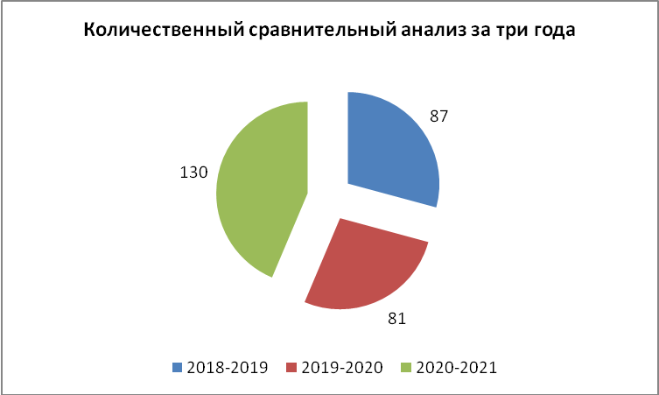

В таблице приведен сравнительный количественный анализ за последние три года.

Таблица 11

Распределение количества участников РЭ по предметам
 | 2018-2019 | 2019-2020 | 2020-2021
Английский язык | 4 | 4 | 5
Астрономия | 5 | 0 | 11
Биология | 1 | 4 | 3
География | 7 | 0 | 5
Информатика и ИКТ | 0 | 0 | 14
Искусство (МХК) | 4 | 8 | 7
История | 4 | 5 | 2
Литература | 10 | 7 | 9
Математика | 10 | 18 | 23
Немецкий язык | 6 | 3 | 4
ОБЖ | 0 | 2 | 4
Обществознание | 3 | 5 | 0
Право | 1 | 1 | 1
Русский язык | 3 | 1 | 2
Технология | 4 | 6 | 9
Физика | 6 | 2 | 1
Физическая культура | 8 | 0 | 9
Французский язык | 5 | 8 | 6
Химия | 3 | 7 | 1
Экология | 0 | 0 | 9
Экономика | 3 | 0 | 5
ВСЕГО | 87 | 81 | 130

Ниже приведено соотношение количества участники РЭ от общего количества участников муниципального этапа по предметно.

Таблица12
Общеобразовательные предметы |  | Муниципальный этап |  | Республиканский этап
 |  | Фактическое кол-во участников (чел.) | Общее кол-во  победителей и призеров (чел.) | участники | доля от участников МЭ
1 | Английский язык | 99 | 9 | 5 | 5,1
2 | Астрономия | 12 | 8 | 11 | 91,7
3 | Биология | 125 | 9 | 3 | 2,4
4 | География | 136 | 0 | 5 | 3,7
5 | Информатика (ИКТ) | 33 |  | 14 | 42,4
6 | Искусство (Мировая художественная культура) | 17 | 5 | 7 | 41,2
7 | История | 124 | 1 | 2 | 1,6
8 | Литература | 113 | 22 | 9 | 8,0
9 | Математика | 161 | 3 | 23 | 14,3
10 | Немецкий язык | 16 | 0 | 4 | 25,0
11 | Обществознание | 119 | 7 | 4 | 3,4
12 | Основы безопасности и жизнедеятельности | 45 | 2 | 0 | 0,0
13 | Право | 8 | 0 | 1 | 12,5
14 | Русский язык | 165 | 11 | 2 | 1,2
15 | Технология | 41 | 19 | 9 | 22,0
16 | Физика | 128 | 3 | 1 | 0,8
17 | Физическая культура | 114 | 48 | 9 | 7,9
18 | Французский язык | 6 | 3 | 6 | 100,0
19 | Химия | 88 | 0 | 1 | 1,1
20 | Экология | 7 | 3 | 3 | 58,6
21 | Экономика | 8 | 4 | 5 | 62,5
 | ВСЕГО | 1565 | 157 | 130 | 8,3

Не всеми муниципальными образованиями проводятся муниципальные испытания по таким предметам как информатика, право, экология, экономика, астрономия, чем и обусловлено такое большое количество наших участников.
Однако увеличение количества участников не привело к качеству результатов. Участники муниципального этапа, получившие высокие баллы, и прошедшие в региональный этап показали далеко не высокий процент выполнения работ или же просто не явились на РЭ, так как были не уверены в своих силах.

Итоги РЭ.
Победитель РЭ: Шаталова Дарья Сергеевна,ученица 11 класса МБОУ СОШ№2 ст.Архонская (технология),
Призеры РЭ: Герасимовская Екатерина Андреевна 9 класс МБОУ СОШ ст.2 ст.Архонская (английский язык);
Сланова Камилла Джамболатовна, 11 класс МБОУ СОШ№1 с.Камбилеевское (история);
Хубецова Светлана Марленовна 11 класс МБОУ СОШ с.Сунжа (биология);
Котиева Саида Нарудинована 11 класс МБОУ СОШ с.Дачное,(обществознание);
Бондарев Даниил Сергеевич 11класс МБОУ СОШ№1 ст.Архонская (физическая культура);

Проанализировав результаты трех этапов Всероссийской олимпиады школьников, Управление образования рекомендует:

- Обеспечить:
а) изучение, обобщение и распространение положительного педагогического опыта педагогов района, подготовивших победителей и призёров всероссийской олимпиады школьников;
б) создать в ОО банка данных одарённых детей, начиная со школы I ступени.
3.Рассматривать решения заданий входящих в комплекс олимпиадных заданий на заседаниях районных методических объединениях.
- Организовать подготовку к этапам путем выявления способных учащихся, создав банк данных о таковых.
- Особое внимание уделять подготовке учащихся к олимпиадам по французскому языку, немецкому языку, химии,информатике, необходимо повышать мотивацию участников и работать с одаренными и мотивированными обучающимися индивидуально.
- Со стороны администрации школ усилить контроль за содержанием работы с одарёнными детьми с целью выявления практической и эвристической направленности обучения.
- Включить в план работы ОО предметные недели, конкурсы, интеллектуальные марафоны, викторины с заданиями, подобными и альтернативными олимпиадным.
- Методическому совету разработать адресные рекомендации, направленные на повышение доли участников ВСОШ по результатам проведенного анализа.

